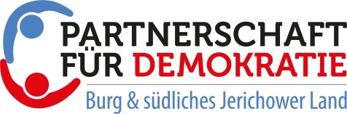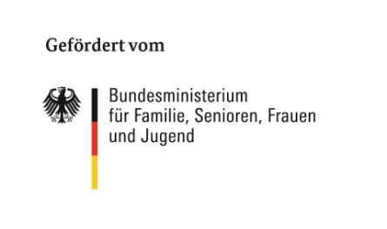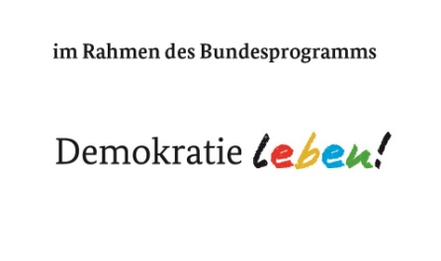
Partnerschaft für Demokratie – Burg & südliches Jerichower Land

Förderung eurer Projektideen – Fragen und Antworten

Mit dem Jugendfonds unterstützen wir euch beim Umsetzen eurer Projektidee für ein bunteres, toleranteres Burg! Die Förderung läuft ganz unkompliziert ab. Alles, was es zu beachten gibt, findet ihr hier:

Was ist der Jugendfonds?

Der Jugendfonds ist eine Art Fördertopf, aus dem gemeinnützige Projekte in Burg und angrenzende Ortschaften im Landkreis Jerichower Land finanziell unterstützt werden. Ziel des Jugendfonds ist die Gestaltung einer toleranten und weltoffenen Gesellschaft. Junge Menschen, die sich ganz klar gegen Rassismus, Diskriminierung und Ausgrenzung einsetzen und für ein demokratisches und respektvolles Miteinander engagieren, werden durch den Förderfonds unterstützt. Der Jugendfonds ist Teil der Partnerschaft für Demokratie Burg & südliches Jerichower Land, welche aus Mitteln des Bundesprogramms „Demokratie leben!“ finanziert wird.

Was sind die Voraussetzungen für eine Projektförderung?

- Das Projekt unterstützt Engagement gegen Rassismus, Diskriminierung und Rechtsextremismus und trägt zu mehr Demokratie, Toleranz und Weltoffenheit bei. Es wird in eurer Schule oder eurem Umfeld in Burg umgesetzt.
- Ihr führt das Projekt gemeinsam mit anderen Jugendlichen durch. Erwachsene dürfen dich unterstützen, Entscheidungen trefft aber ihr!
- Das Projekt ist gemeinwohlorientiert, d. h. es kommt möglichst vielen zugute.
- Das Projekt verstößt nicht gegen geltendes Recht.

Wer kann beim Jugendfonds mitmachen?

Wenn ihr zwischen 14 und 27 Jahren alt, engagiert und bereit seid, euch für mehr Weltoffenheit und gegen Rassismus einzusetzen, seid ihr hier genau richtig. Ihr könnt auch ein Projekt an eurer Schule machen oder etwas in eurem Wohngebiet bewegen.

Wie viel Geld kann beantragt werden? Wofür darf es ausgegeben werden?

Für eure Projektidee könnt Ihr 500 € Unterstützung von uns bekommen. Natürlich dürft ihr dieses Geld nur für Dinge ausgeben, die mit dem Projekt zu tun haben:
- Honorare (z. B. für einen Grafiker, der euren Flyer erstellt)
Bitte beachtet, dass ihr für Honorare maximal 200 € ausgeben dürft. Als Nachweis dienen ein Honorarvertrag und eine Honorarrechnung. Die Vorlagen dazu bekommt Ihr vom federführenden Amt (siehe Unten).
- Fahrtkosten (z. B. wenn ihr mit dem Auto etwas von A nach B transportiert)
Wenn es im Sinne des Projekts notwendig ist, könnt ihr Zug- und Straßenbahnfahrten sowie Autofahrten abrechnen. Dazu müsst Ihr uns die abgestempelte Fahrkarte als Nachweis vorlegen. Für Autofahrten könnt Ihr gemäß Bundesreisekostengesetz 20 Cent pro Kilometer abrechnen, jedoch maximal 130 €. Für alle Fahrten müsst ihr ein Reisekostenformular (Vorlage beim federführenden Amt) ausfüllen, unterschreiben und abgeben.
- Verpflegung (z. B. für einen kleinen Snack und Kaffee für euren Workshop)
Ihr könnt Geld für Lebensmittel und alkoholfreie Getränke sowie Kaffee und Tee ausgeben, wenn es innerhalb des Projekts verbraucht wird. Bedenkt beim Einkaufen, dass ihr keinen Alkohol oder Pfand über den Jugendfonds abrechnen könnt.

- Anschaffungen (z. B. Bücher oder Baumaterialien)
Ihr dürft maximal 150 € für Anschaffungen ausgeben.
- Sonstiges (z. B. für die Miete für den Workshopraum)
Alle weiteren Projektkosten könnt ihr unter „Sonstiges“ eintragen.

Grundsätzlich gilt: Ihr besprecht gemeinsam mit dem federführendem Amt euren Finanzplan, damit ihr die anfallenden Ausgaben im Voraus planen könnt. Sollte sich zwischendurch etwas ändern oder ihr seid verunsichert, fragt eure/n Projektbetreuer/in vom Kinder und Jugendforum.

In welchem Zeitraum müsst ihr das Geld ausgeben?

Hier ist Planung das A und O: Bevor ihr das Geld von uns bekommt, müsst ihr es über einen sogenannten Mittelabruf „abfordern“. Nachdem ihr das Geld dann ausgezahlt bekommen habt, müsst ihr es innerhalb von 6 Wochen ausgeben! Daher ist es wichtig, dass ihr vorher schon einschätzen könnt, wann welche Kosten anfallen. Ihr könnt das Geld auch in mehreren Schritten abfordern (z. B. zum 1. Mai 200 € und zum 1. Juni 300 €) – dann habt ihr entsprechend mehr Zeit, das Geld auszugeben (z. B. 6 Wochen nach dem 1. Mai für 200 € und dann nochmal 6 Wochen nach dem 1. Juni für 300 €). Für jeden Teilbetrag müsst ihr beim federführenden Amt die Belege einreichen, bevor ihr die nächste Auszahlung bekommt. Ihr könnt auch die Gesamtsumme auf einmal abfordern, wenn ihr wisst, dass ihr es innerhalb von 6 Wochen ausgebt. Wenn ihr Fragen hierzu habt, wendet euch an eure/n Projektbetreuer/in oder dem federführenden Amt.

Welche Dokumente müssen beim Jugendfonds eingereicht werden?

Um eine Förderung zu bekommen, müsst Ihr den unterschriebenen Projektbogen abgeben, auf dem ihr auch ankreuzt, dass ihr die „Fragen und Antworten“ zum Jugendfonds gelesen und verstanden habt.

Wieviel Zeit habt ihr für die Umsetzung des Projektes?

In der Regel dauert ein Projekt ca. 3 Monate, es kann aber auch länger oder kürzer sein. Wichtig ist, dass ihr es bis 31. Dezember abgeschlossen habt. Die Abrechnung und den Projektbericht müsst ihr dann 4 Wochen später, also spätestens am 31.01. des Folgejahres abgeben.

Was ist nach dem Abschluss des Projektes?

Nach dem Projektabschluss kommt noch die Abrechnung. Dafür gibt es einen Abrechnungsbogen, in den ihr eintragt, wann Ihr wieviel Geld wofür ausgegeben habt und was das mit dem Projekt zu tun hatte. Dazu reicht ihr alle Belege, Quittungen, Rechnungen, Fahrkarten und Kassenzettel im Original beim federführenden Amt ein. Die Kassenzettel solltet ihr kopieren, damit sie nicht verblassen. Außerdem möchten wir ja auch wissen, wie euer Projekt gelaufen ist, was ihr geschafft habt, wie viele Teilnehmer oder Mitmacher es gab, ob ihr in der Zeitung wart usw. Dazu erstellt ihr einen kleinen Projektbericht mit Fotos, in dem all das drinsteht. Achtet beim Fotografieren darauf, ob euer Gegenüber einverstanden ist. Die Vorlage für eine solche Einverständniserklärung bekommt ihr vom federführenden Amt.

Ansprechpartner des federführenden Amtes

Hier reicht ihr auch euren Projektantrag ein!

Stadtverwaltung Burg
FB Zentrale Dienste
SG Bildung/Soziales/Kulturförderung
In der Alten Kaserne 2
39288 Burg

Ansprechpartner:
Herr René Teßmann
Stadtjugendpfleger

